庆安县新胜乡新民中学
2021年度部门决算
公开说明

目 录
第一部分 部门概况 1
一、部门（单位）职责 1
二、机构设置 1
三、人员构成 2
第二部分 2021年度部门决算公开报表 2
一、收入支出决算总表 2
二、收入决算表 3
三、支出决算表 3
四、财政拨款收入支出决算总表 4
五、一般公共预算财政拨款支出决算表 4
六、一般公共预算财政拨款基本支出决算表 5
七、一般公共预算财政拨款“三公”经费支出决算表 5
八、政府性基金预算财政拨款收入支出决算表 6
九、国有资本经营预算财政拨款支出决算表 6
第三部分 2021年度部门决算收支增减变化情况说明 7
一、收入支出总体增减变化情况说明 7
二、收入决算增减变化情况说明 7
三、支出决算增减变化情况说明 8
四、财政拨款收入支出增减变化情况说明 8
五、一般公共预算财政拨款收入支出增减变化情况说明 9
六、一般公共预算财政拨款基本支出增减变化情况说明 10
七、一般公共预算“三公”经费支出增减变化情况说明 10
八、政府性基金预算财政拨款收入支出增减变化情况说明 12
九、国有资本经营预算财政拨款收入支出增减变化情况说明 14
十、机关运行经费执行情况说明 14
十一、政府采购支出情况说明 15
十二、国有资产占有使用情况说明 16
十三、预算绩效情况说明 16
第四部分 名词解释 19
第五部分 附录 19

第一部分 部门概况

一、部门（单位）职责

庆安县新胜乡新民中学隶属于庆安县教育体育校，主要职责是按照义务教育法，在全国有步骤地实行义务教育，依法促进我国基础教育的发展，组织教育教学、科学研究活动，保证教育教学质量。维护教职工利益，保障教职工合法权益，以教职工和学生的人生幸福和生命质量为重，努力提高学校软硬件建设，以教书育人为己任，为我国的教育事业做出应有的贡献。

机构设置
庆安县新胜乡新民中学无附属单位，部门决算中仅包含部门本级决算。部门本级内设机构（处室）共5个，包括教务处、总务处、政务处、财务室和团支部。

三、人员构成
庆安县新胜乡新民中学编制总数为52个，其中：事业编制52个，实有人员69人，其中：在职人员52人，特岗教师17人，离退休人员5人。与上年预算相比，实有人数减少7人，其中：在职人数减少2人，离退休人数增加0人，特岗教师增加5人。

第二部分 2021年度部门决算公开报表

一、收入支出决算总表

二、收入决算表

三、支出决算表
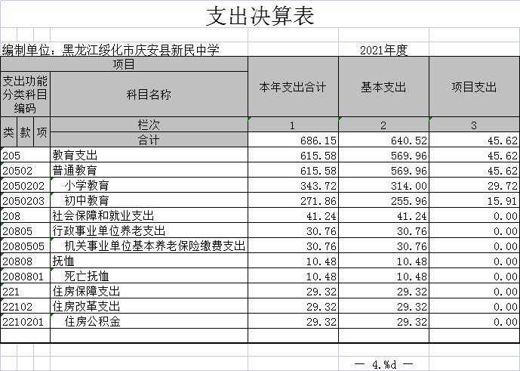

四、财政拨款收入支出决算总表
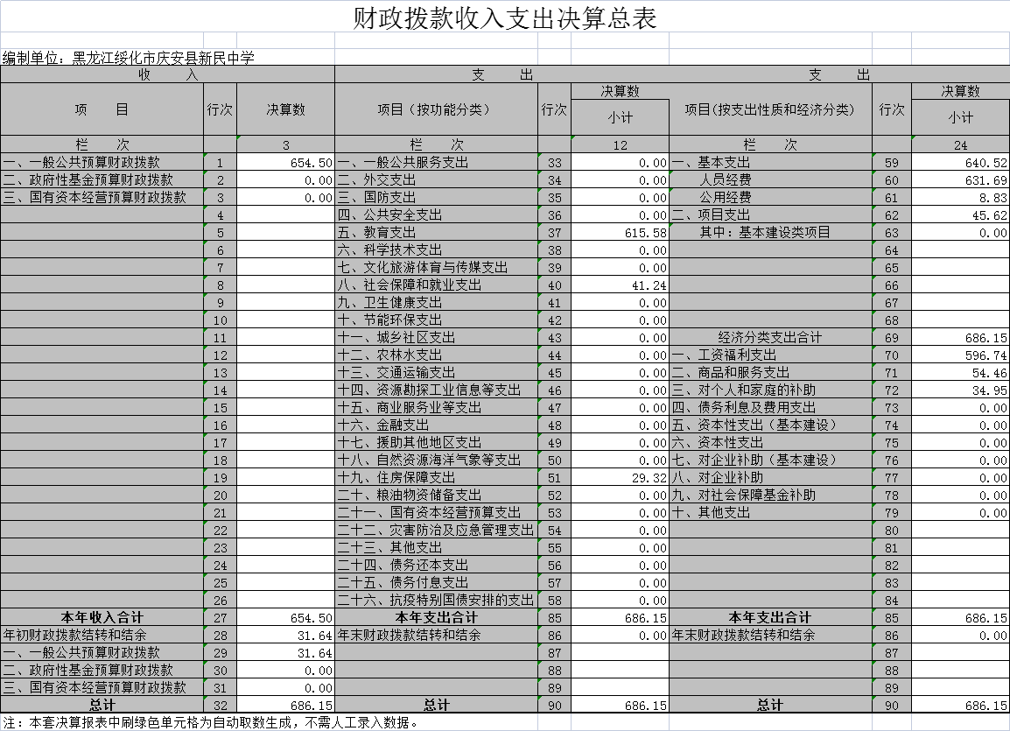

五、一般公共预算财政拨款支出决算表

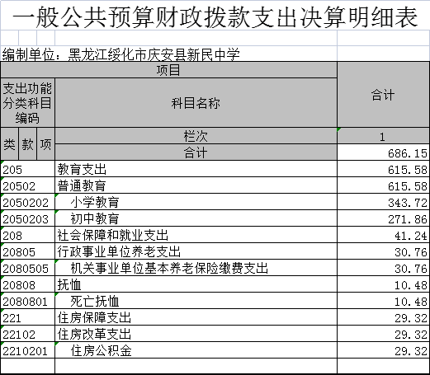

一般公共预算财政拨款基本支出决算表
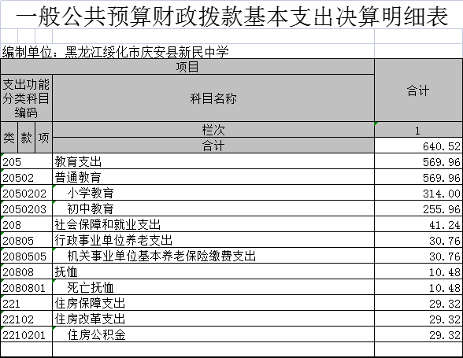

一般公共预算财政拨款“三公”经费支出决算表
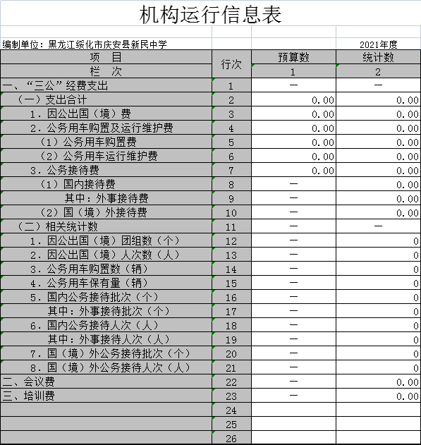

注：本部门（单位）没有一般公共预算财政拨款“三公”经费收支，故本表为空表。

政府性基金预算财政拨款收入支出决算表
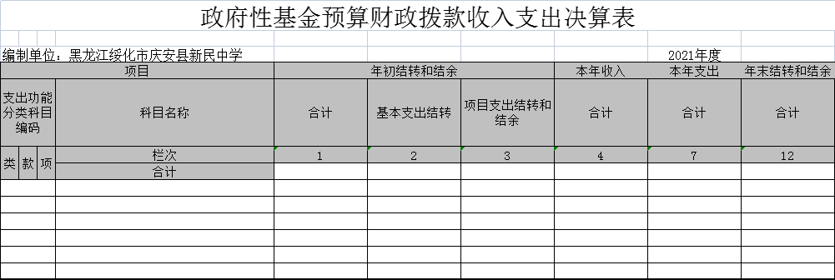

注：本部门（单位）没有政府性基金预算财政拨款收支，故本表为空表。

九、国有资本经营预算财政拨款支出决算表
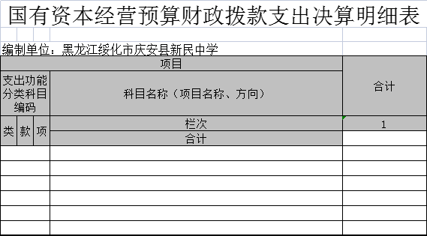

注：本部门（单位）没有国有资本经营预算财政拨款收支，故本表为空表。

第三部分 2021年度部门决算收支增减变化情况说明

一、收入支出总体增减变化情况说明
（一）总体情况。庆安县新胜乡新民中学2021年度部门决算收支总额654.5万元，其中：本年收入654.5万元，年初结转和结余31.64万元；本年支出686.15万元，年末结转和结余0万元。
（二）与2020年度决算相比。2021年度部门决算收入总额减少70.26万元，下降9.69%，主要原因是人员工资和项目支出发生变化；支出总额减少27.12万元，下降3.8%，主要原因是人员工资和项目支出发生变化；年末结转和结余0万元。

二、收入决算增减变化情况说明
庆安县新胜乡新民中学2021年度收入合计654.5万元，其中：财政拨款收入654.5万元，占100%；上级补助收入0万元，占0%；事业收入0万元，占0%；经营收入0万元，占0%；附属单位上缴收入0万元，占0%；其他收入0万元，占0%。各项收入增减变化情况及原因详见下表：
 |  |  |  | 金额单位：万元
项目 | 2021年度决算 | 同比增减额 | 同比+、-% | 增减变化原因
本年收入合计 | 654.5 | -70.26 | -9.69 | 工资和项目支出变化
1.财政拨款收入 | 654.5 | -70.26 | -9.69 | 工资和项目支出变化
2.上级补助收入
3.事业收入
4.经营收入
5.附属单位上缴收入
6.其他收入

三、支出决算增减变化情况说明
庆安县新胜乡新民中学2021年度支出合计686.15万元，其中：基本支出640.52万元，占93.35%；项目支出45.62万元，占6.65%；上缴上级支出0万元，占0%；经营支出0万元，占0%；对附属单位补助支出0万元，占0%。各项支出增减变化情况及原因详见下表：
 |  |  |  | 金额单位：万元
项目 | 2021年度决算 | 同比增减额 | 同比+、-% | 增减变化原因
本年支出合计 | 686.15 | -27.12 | -3.8 | 工资和项目支出变化
1.基本支出 | 640.52 | 38.34 | 6.37 | 工资支出变化
2.项目支出 | 45.62 | -76.96 | -62.78 | 项目支出变化
3.上缴上级支出
4.经营支出
5.对附属单位补助支出

四、财政拨款收入支出增减变化情况说明
（一）总体情况。庆安县新胜乡新民中学2021年度部门决算收支总额654.5万元，年初结转和结余31.64万元；本年支出686.15万元，年末结转和结余0万元。
（二）与2020年度决算相比。财政拨款收入收入总额减少70.26万元，下降9.69%；支出总额减少27.12万元，下降3.8%；年末财政拨款结转和结余与2020年度相比，减少31.64万元，下降100%。
（三）与2021年初预算相比。财政拨款收入增加40.49万元，增长6.59%；财政拨款支出增加72.14万元，增长11.75%。
财政拨款收支变化情况详见第五、六、八部分。

五、一般公共预算财政拨款收入支出增减变化情况说明
（一）总体情况。庆安县新胜乡新民中学2021年度一般公共预算财政拨款收入654.5万元，年初一般公共预算财政拨款结转和结余31.64万元；本年支出686.15万元，其中，基本支出640.52万元，项目支出45.62万元，年末一般公共预算财政拨款结转和结余0万元。
（二）与2020年度决算相比。一般公共预算财政拨款收入减少58.77万元，下降8.24%，主要原因是人员工资和项目支出发生变化；一般公共预算财政拨款支出减少38.61万元，下降5.33%；主要原因是人员工资和项目支出发生变化。
（三）与2021年初预算相比。一般公共预算财政拨款收入增加增加40.49万元，增长6.59%，变化的主要原因是人员工资和项目支出发生变化；一般公共预算财政拨款支出增加72.14万元，增长11.75%，变化的主要原因是人员工资和项目支出发生变化。
（四）按功能分类支出决算情况说明
2021年度一般公共预算财政拨款支出年初预算为614.01万元，支出决算为686.15万元，完成年初预算的111.75%。其中：
- 教育支出（类）普通教育（款）中小学教育（项）:2021年预算数为518.15万元，支出决算为615.58万元，完成年初预算的118.8%。决算数大于预算数的主要原因：人员工资变化。
2、社会保障和就业（类）行政事业单位养老支出（款） 机关事业单位基本养老保险缴费支出（项）:2021年预算数50.45万元，支出决算为41.24万元，完成年初预算的81.74%。决算数小于预算数的主要原因：人员工资变化。
3、医疗卫生与计划生育（类）行政事业单位医疗（款）事业单位医疗（项）:2021年预算数为25.43万元，支出决算为30.76万元，完成年初预算的120.96%。决算数大于预算数的主要原因：人员工资变化
4、住房保障（类）住房改革支出（款）住房公积金（项）:2021年预算数为19.98万元，支出决算为29.32万元，完成年初预算的146.75%。决算数大于预算数的主要原因：人员工资变化。

六、一般公共预算财政拨款基本支出增减变化情况说明
庆安县新胜乡新民中学2021年度一般公共预算财政拨款基本支出640.52万元，其中：
人员经费631.69万元，主要包括：基本工资、津贴补贴、机关事业单位基本养老保险缴费、职工基本医疗保险缴费、住房公积金、退休费、抚恤金、生活补助。
公用支出8.83万元，主要包括：办公费、 取暖费、电费、维修费。

七、一般公共预算“三公”经费支出增减变化情况说明
庆安县新胜乡新民中学2021年度一般公共预算财政拨款“三公”经费支出总额为0，2020年度决算为0，2021年度预算为0。
（一）因公出国（境）费0万元。
（二）公务用车购置及运行费0万元。
（三）公务接待费0万元。

八、政府性基金预算财政拨款收入支出增减变化情况说明
庆安县新胜乡新民中学政府性基金预算财政拨款收支为0。

九、国有资本经营预算财政拨款收入支出增减变化情况说明
庆安县新胜乡新民中学国有资本经营预算财政拨款支出为0。

十、机关运行经费执行情况说明
庆安县新胜乡新民中学2021年度机关运行经费支出0万元，本单位无机关运行经费。

十一、政府采购支出情况说明
（一）政府采购支出情况。庆安县新胜乡新民中学2021年度政府采购支出总额29.42万元，其中：政府采购货物支出10.5万元、政府采购工程支出18.92万元、政府采购服务支出0万元。授予中小企业合同金额0万元，占政府采购支出总额的0%，其中：授予小微企业合同金额0万元，占授予中小企业合同金额的0%；货物采购授予中小企业合同金额占货物支出金额的0%，工程采购授予中小企业合同金额占工程支出的0%，服务采购授予中小企业合同金额占服务支出金额的0%。（公开的政府采购金额的计算口径为：本部门纳入2021年度部门预算范围的各项政府采购支出金额之和，不包括涉密采购项目的支出金额）

十二、国有资产占有使用情况说明
截至2021年度12月31日，庆安县新胜乡新民中学共有车辆0辆；单位价值50万元以上通用设备0台（套），单价100万元以上专用设备0台（套）。

十三、预算绩效情况说明
（一）预算绩效管理工作开展情况
根据预算绩效管理工作要求，我校对2020年度部门预算整体支出和省级专项支出全面开展绩效自评，其中部门预算整体支出自评涉及资金18.92万元；省级专项支出自评共涉及专项1个，资金18.92万元，占一般公共预算项目支出总额的41.47%。组织对1个项目开展了项目支出部门评价，涉及一般公共预算支出18.92万元。
（二）部门预算整体支出自评结果
我校部门预算整体支出自评涉及资金18.92万元，执行数为18.92万元，完成预算的100%，得分98分。绩效目标完成情况：总体完成较好，质量较高，不存在任何违纪违规问题。
（三）项目支出绩效自评结果
我校对1个项目支出开展了绩效自评，项目支出全年预算数合计18.92万元，执行数合计18.92万元，完成预算的100%，平均得分98分。具体情况为：
庆安县新胜乡新民中学维修项目支出自评综述：根据年初设定的绩效目标，项目支出自评得分97分。全年预算数为18.92万元，执行数为18.92万元，完成预算的100%。项目绩效目标完成情况：总体完成较好，质量较高，不存在违纪违规问题。
（四）项目项支出部门评价结果
我校组织对1个专项支出开展了部门评价，全年预算数合计18.92万元，执行数合计18.92万元，完成预算的100%， 平均得98分。具体情况为：
庆安县新胜乡新民中学维修项目支出自评综述：根据年初设定的绩效目标，项目支出自评得分98分。全年预算数为18.92万元，执行数为18.92万元，完成预算的100%。项目绩效目标完成情况：总体完成较好，质量较高，不存在违纪违规问题。

上述各项绩效评价表详见附录。

第四部分 名词解释
主要对收入项目、支出项目、支出科目和绩效目标进行解释说明，收入和支出项目按公开当年部门预算编制手册中定义进行解释，科目名称按公开当年政府收支分类科目中定义进行解释。有“三公”经费、机关运行经费支出的部门（单位），应在专业名词解释中予以说明。各部门（单位）要根据实际情况对专有名词作出解释。
例如：1.绩效目标：是预算绩效管理对象计划在一定期限内达到的产出和效果，包括产出指标、效益指标和服务对象满意度指标，是绩效执行监控、绩效自评价和再评价等预算绩效管理工作的前提和基础。
2.机关运行经费：是指行政和参公单位的公用经费，包括办公及印刷费、邮电费、差旅费、会议费、福利费、日常维修费、专用材料及一般设备购置费、办公用房水电费、办公用房取暖费、办公用房物业管理费、公务用车运行维护费以及其他费用。

第五部分 附录

1.量化评价表
单位名称：黑龙江绥化市庆安县新胜乡新民中学
评价指标 |  |  |  |  |  | 计算值 | 得分 | 指标说明 | 评分标准
一级指标 |  | 二级指标 |  | 三级指标
名称 | 权重 | 名称 | 权重 | 名称 | 权重
预算编制及执行情况 | 90 | 预算编制的准确完整性 | 30 | 财政拨款收入预决算差异率 | 5 |  |  | 财政拨款收入：（决算数－年初预算数）/年初预算数*100% | 差异率＝0，得满分；差异率（绝对值）>0时，每增加5%（含）扣减0.5分，减至0分为止。
 |  |  |  | 事业收入预决算差异率 | 5 |  |  | 事业收入：（决算数－年初预算数）/年初预算数*100% | 差异率＝0，得满分；差异率（绝对值）>0时，每增加5%（含）扣减0.5分，减至0分为止。
 |  |  |  | 经营收入预决算差异率 | 3 |  |  | 经营收入：（决算数－年初预算数）/年初预算数*100% | 差异率＝0，得满分；差异率（绝对值）>0时，每增加5%（含）扣减0.5分，减至0分为止。
 |  |  |  | 其他收入预决算差异率 | 5 |  |  | 其他收入：（决算数－年初预算数）/年初预算数*100% | 差异率＝0，得满分；差异率（绝对值）>0时，每增加5%（含）扣减0.5分，减至0分为止。
 |  |  |  | 年初结转和结余预决算差异率 | 5 |  |  | 年初结转和结余：（决算数－年初预算数）/年初预算数*100% | 差异率＝0，得满分；差异率（绝对值）≤100%，扣减1分；差异率（绝对值）>100%时，每增加10%（含）扣减0.5分，减至0分为止。
 |  |  |  | 人员经费预决算差异率 | 4 |  |  | 人员经费：（决算数－年初预算数）/年初预算数*100% | 差异率＝0，得满分；差异率（绝对值）﹥0时，每增加5%（含）扣减0.5分，减至0分为止。
 |  |  |  | 公用经费预决算差异率 | 3 |  |  | 公用经费：（决算数－年初预算数）/年初预算数*100% | 差异率≤0，得满分；差异率﹥0时，每增加5%（含）扣减0.5分，减至0分为止。
预算编制及执行情况 | 90 | 预算执行的有效性 | 50 | 人员经费预算执行差异率 | 10 |  |  | 人员经费：（决算数－调整预算数）/调整预算数*100% | 差异率＝0，得满分；差异率（绝对值）>0时，每增加5%（含）扣减0.5分，减至0分为止。
 |  |  |  | 公用经费预算执行差异率 | 10 |  |  | 公用经费：（决算数－调整预算数）/调整预算数*100% | 差异率＝0，得满分；差异率（绝对值）>0时，每增加5%（含）扣减0.5分，减至0分为止。
 |  |  |  | 财政拨款结转和结余率 | 10 |  |  | 财政拨款结转和结余：（本年年末数/支出调整预算数总计）*100% | 结转和结余率=0，得满分；结转和结余率（绝对值）>0时，每增加5%（含）扣减0.5分，减至0分为止。
 |  |  |  | 财政拨款结转上下年变动率 | 10 |  |  | 财政拨款结转：（本年年末数－上年年末数）/上年年末数*100% | 变动率<0，得满分；变动率≥0时，每增加5%（含）扣减0.5分，减至0分为止。
 |  |  |  | 财政拨款结余上下年变动率 | 5 |  |  | 财政拨款结余：（本年年末数－上年年末数）/上年年末数*100% | 比重＝0，得满分；比重（绝对值）﹥0时，每增加5%（含）扣减0.5分，减至0分为止。
 |  |  |  | “三公”经费支出预决算差异率 | 5 |  |  | “三公”经费：（决算数－年初预算数/年初预算数）*100% | 差异率≤0，得满分；差异率>0时，每增加5%（含）扣减1分，减至0分为止。
预算编制及执行情况 | 90 | 预算编制及执行的规范性 | 10 | 财政拨款项目支出中开支在职人员及离退休经费比重 | 5 |  |  | 财政拨款项目支出：（工资福利支出+离休费+退休费）/项目支出合计*100% | 比重＝0，得满分；比重﹥0时，每增加1%（含）扣减0.5分，减至0分为止。
 |  |  |  | 基本支出中列支房屋建筑物购建、大型修缮、基础设施建设、物资储备比重 | 5 |  |  | 基本支出：（房屋建筑物构建+大型修缮+基础设施建设+物资储备）/公用经费*100% | 比重=0，得满分；比重>0时，每增加1%（含）扣减0.5分，减至0分为止。
财务状况 | 10 | 资产状况 | 5 | 货币资金变动率 | 5 |  |  | 货币资金：（期末数－期初数）/期初数*100% | 变动率≤0，得满分；变动率﹥0时，每增加5%（含）扣减0.5分，减至0分为止。
财务状况 | 10 | 负债状况 | 5 | 借款变动率 | 4 |  |  | 借款：（期末数－期初数）/期初数*100% | 变动率≤0，得满分；变动率﹥0时，每增加5%（含）扣减0.5分，减至0分为止。
 |  |  |  | 应缴财政款及时性 | 1 |  |  | 应缴财政款年末按规定年终清缴后应无余额 | 应缴财政款=0，得满分，应缴财政款≠0，得0分
合计 | 100 | — | 100 | — | 100 |  |  | — | —
注：1.财务状况不含企业化管理事业单位和民间非营利组织。
2.财政拨款结转和结余率、财政拨款结转和结余上下年变动率评价指标中，中央部门上年、本年年末结转和结余数均不含暂付款。
3.各项评分标准中，对于分子不为0且分母为0的情况，按0分计算；分子、分母同为0的情况，按满分计算。

2.部门预算整体支出绩效自评表
部门整体支出绩效自评表
（2021年度）
部门名称 |  |  | 庆安县新胜乡新民中学 | 下属单位个数 |  | 填报人及电话
年度总体目标 | 年初设定目标 |  |  | 全年完成情况
分解目标自评
一级指标 | 权重 | 二级指标 | 三级指标 | 年度指标值 | 全年完成值 | 设定分值 | 实际得分 | 未完成原因和改进措施
产出指标 | 50 | 数量指标
产出指标 | 50 | 质量指标
产出指标 | 50 | 时效指标
产出指标 | 50 | 成本指标
效益指标 | 40 | 经济效益指标
效益指标 | 40 | 社会效益指标
效益指标 | 40 | 生态效益指标
效益指标 | 40 | 可持续影响指标
满意度指标 | 10 | 服务对象满意度指标
总分
部门整体绩效自评得分 |  |  |  | 未完成原因（总分80分以下填列） |  |  | 整改措施（总分80分以下填列）
说明
注：此表只得各一级预算部门对照年初部门整体绩效目标填列

3.项目（专项）支出绩效自评表
项目支出绩效目标自评表
（2021年度）
（名称） |  |  | 庆安县新胜乡新民中学校园维修项目
地方主管部门 |  |  | 庆安县教育体育局 |  | 预算单位 | 庆安县新胜乡新民中学
项目资金 （万元） |  |  |  | 全年预算数＜A） | 全年执行数（B） |  | 执行预算率（B/A〉
 |  |  | 年度资金总额 | 18.92 | 18.92 |  | 100.00%
 |  |  | 其中:一般公共预算 | 0 | 0
 |  |  | 政府性基金
 |  |  | 其他资金
年度 总体 目标 | 年初设定目标 |  |  |  | 全年实际完成情况
年度 总体 目标 | 及时完成相关项目 |  |  |  | 按时完成相关项目
 | 一级指 标 | 二級指 标 | 三级指标 |  | 年度指标值 | 全年完成值 | 未完成原因和改进措 施
效 指 标 | 产出指 标 | 数量指标 | 全年支出数 |  | 18.92 | 18.92
效 指 标 | 产出指 标 | 质量指标 | 预算到项目率 |  | 100% | 100%
效 指 标 | 产出指 标 | 时效指标 | 全年资金支出率 |  | 100% | 100%
效 指 标 | 产出指 标 | 成本指标
效 指 标 | 效益指怵 | 经济效益 指标
效 指 标 | 效益指怵 | 社会效益 指标 | 义务教育学校正常运转 |  | 优 | 优
效 指 标 | 效益指怵 | 生态效益 指标
效 指 标 | 效益指怵 | 可持续影 响指标
效 指 标 | 满意度 指标 | 服务对象 满强度指 标 | 教师、家长及学生满意度 |  | 100% | 100%
说明无

